2022년도 성과배분제 지급대상자 중 주식 선택을 희망하는 직원은 아래 내용을 참고하여 신청하여 주시기 바랍니다.

○ 배경 : 21년 노사합의
- 2022년도에 한해 성과배분을 주식으로 선택
가능
- 주식 취득 시점으로부터 1년 보유시 취득가의
10%를 현금으로 추가 지급

○ 주식 지급방식
- 대상 : 성과 배분 지급대상 중 주식 선택 희망
직원
- 청약 주식 수 : 50주/100주 중 택일
＊우리사주로 지급
- 청약자금 : 2022년도 성과배분액에서 급여
공제
- 회사지원사항 : 개인별 취득가의 10% 현금
지급 (1년 보유시)
- 매입 기간 : 2022년12월7일 ~
12월15일(7일)＊일일 수량 균등 분할 매수
- 주식배정일 : 2022년 12월 20일
- 주당 배정가격 : 총 매입금액을 총 매입주식
수로 나눈 평균 단가
- 의무 예탁기간 : 1년 ＊퇴직사유로 인출가능,
단, 10% 혜택 미적용
- 세제 혜택 : 소득공제(최대 연 400만원) 및
배당 소득세(15.4%) 비과세

○ 추진일정
- 주식선택 신청 조사원 : 2022년 11월 28일
(월) ~11월 30일(수)
- 우리사주 청약 사이니 : 2022년 12월 1일(목)
~ 12월 5일(월)

☞주식선택 신청자에 한하여 우리사주 청약 가능

※ 개인별 주식배정 금액 확정 후(~12.15), 성과 배분제 차액은 12월 급여반영 지급(12월 23일)

※ 성과배분 주식선택 Q&A, 2022년 성과배분 우리사주 청약 신청서 등 자료와 상세내용은 노동조합 홈페이지 〔조합소식란〕을 참고 바랍 니다.

○ 문의처: 경영지원실 보수팀 (pay@kt.com)

2022년 성과배분제 주식선택 신청안내
대상 : 성과배분 지급대상 중 주식 선택 희망자
[제14 - 365호]
2022년 11월28일(월)
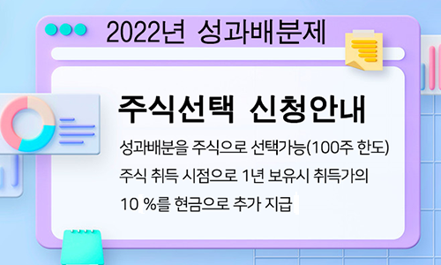
☎문의 : 복지기획국장 (031-727-2823)

